2016-11-24
PRESSMEDDELANDE

Sverige är med när äventyret på Mars går vidare

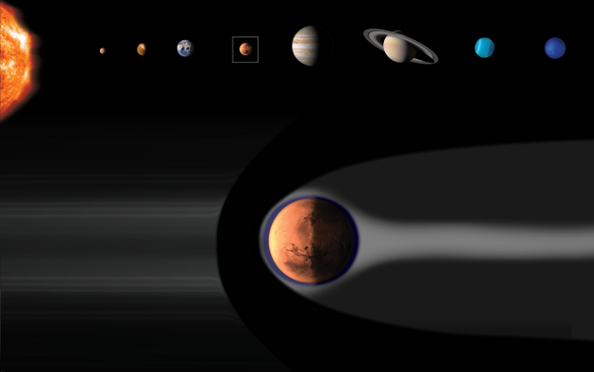
Närområdet runt planeten Mars (Bild: ESA)

Den europeiska rymdorganisationen, ESA, har beslutat att rymdprojektet Mars Express ska drivas vidare år 2017 och 2018. Rymdsonden Mars Express sköts upp den 2 juni 2003 och gick in i omloppsbana runt planeten Mars i slutet av 2003. Ombord på rymdsonden finns det svenska satellitinstrumentet ASPERA-3 från Institutet för rymdfysik, IRF, i Kiruna.

Mars Express är den första europeiska rymdsonden till en annan planet. Från början var det tänkt att sonden skulle vara verksam under ett Marsår (687 dagar), men sonden har fungerat så bra att den fortfarande är aktiv. Den har nu utforskat närområdet runt Mars i drygt 12 år sedan mätningarna började kort efter sonden gick in i bana runt planeten.

IRF:s instrument ASPERA-3 mäter flödena av joner, elektroner och neutrala atomer i rymden kring Mars. Genom åren har ASPERA-3 gjort många intressanta observationer vid Mars. Bland annat så mäts kontinuerligt utflödet av joner från planeten. Mars tappar hela tiden delar av sin atmosfär ut i rymden.

- Vi får information om hur mycket av Mars atmosfär som förloras till rymden, säger docent Mats Holmström, IRF, som är ansvarig för instrumentet. Det är viktigt om man vill förstå hur planetens atmosfär utvecklats genom tiden och kan bidra till att svara på frågan: vart tog vattnet på Mars vägen?

I slutet av januari arrangerar IRF i Kiruna ett internationellt möte för alla forskare som arbetar med Mars Express, för att bl.a. diskutera vilka mätningar som ska göras 2017-18. IRF har huvudansvar för ASPERA-3 men projektet är ett stort internationellt samarbete. Ca 15 forskargrupper från ett tiotal länder deltar.

Mer information:
• Docent Mats Holmström, forskare, IRF, tel. 0980-79186, 070-211 1138, mats.holmstrom*irf.se
• Rick McGregor, informationsansvarig, IRF, tel. 0980-79178, rick.mcgregor*irf.se

Webbsidor:
Institutet för rymdfysik: http://www.irf.se
IRF:s Mars Express-sida: http://www.irf.se/link/MEX_sve
ESA:s Mars Express-sida: http://sci.esa.int/mars-express/ (på engelska)
Mer information om bilden: http://sci.esa.int/mars-express/58556-magnetic-and-plasma-environment-at-mars/ (på engelska)

